Муниципальное автономное дошкольное образовательное учреждение
детский сад «Теремок» г.Ак-Довурака
________(МАДОУ детский сад «Теремок» г.Ак-Довурака, эл.почта:teremok.dou2012@yandex.ru )___
Юридический адрес: индекс 668051, Республика Тыва, г.Ак-Довурак, ул.Центральная 21, раб.телефон: 2-12-49

Согласовано: Утверждено:
Старший воспитатель Директор МАДОУ
_______Хертек Р.О. д/с «Теремок»
________Ооржак А.А.
Отчет работы дистанционного обучения
музыкального руководителя

Дата | Группа. | Тема | Цель | Фотоотчет
1.11.2021 | 1.Средняя группа «Смешарики» | Знакомство с новой песней «Мама - лучший друг» Учить текст песни. | Воспитывать у детей интерес к пению, любовь к музыке.  Дополнить и закреплять песенный репертуар | 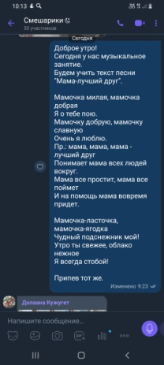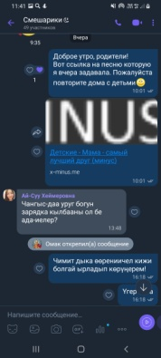
2.11.2021 | Подготовительная к школе группа «Гномики» | Знакомство с новой песней «Мама-мамочка ». Учить текст песни | Дополнить и закреплять песенный репертуар | 